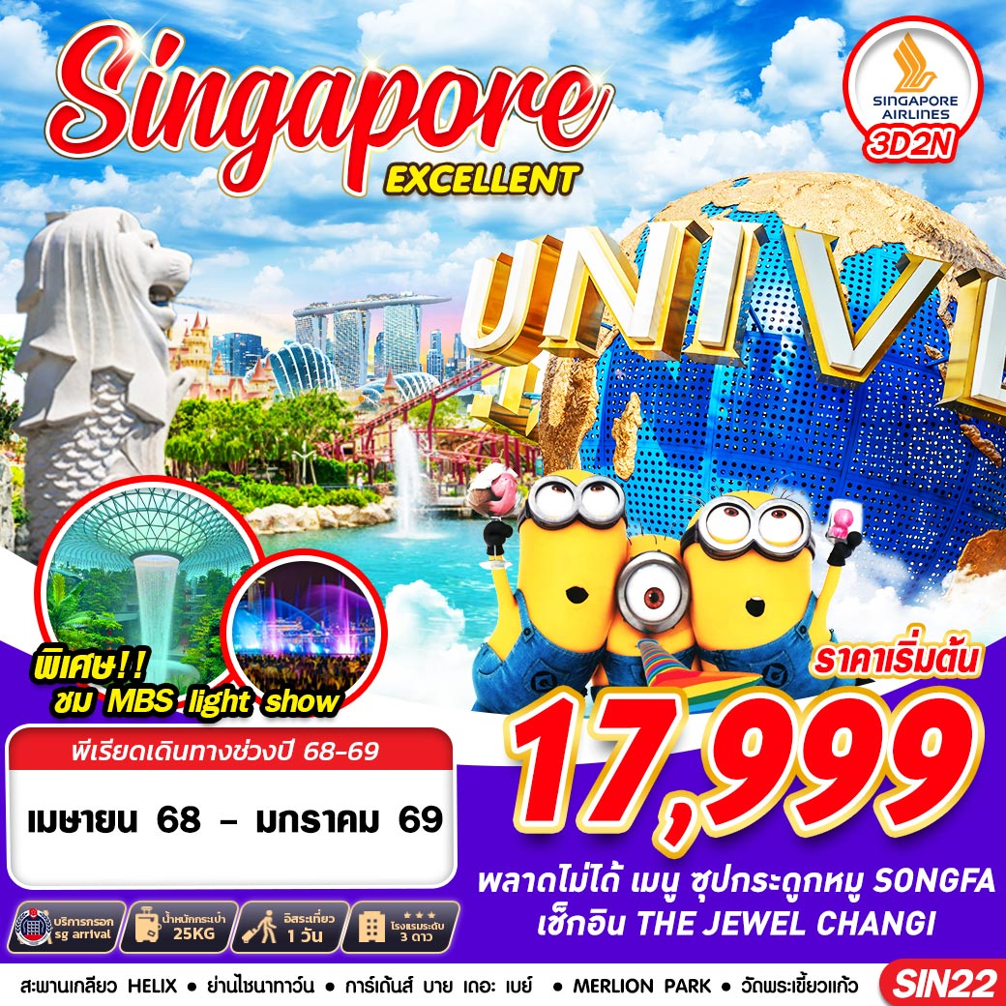



SQ705 BKK – SIN 09.40 – 13.05
น้ำหนักกระเป๋า 25 KG.
ถือขึ้นเครื่อง 7 KG.
SQ714 SIN – BKK 17.30 – 19.00

วันที่ | โปรแกรมทัวร์ | อาหาร |  |  | โรงแรม
วันที่ | โปรแกรมทัวร์ | เช้า | เที่ยง | เย็น | โรงแรม
1 | กรุงเทพฯ(สุวรรณภูมิ) – ท่าอากาศยานชางกี - น้ำพุแห่งความมั่งคั่ง – GARDEN BY THE BAY – สะพานเกลียว HELIX – ชมโชว์ SPECTRA LIGHT&WATER SHOW |  |  |  | IBIS BUDGET SINGAPORE SELEGIE / IMPERIAL ระดับ 3 ดาวหรือเทียบเท่า
2 | FREE DAY อิสระท่องเที่ยวตามอัธยาศัย  (ไม่มีรถบัสให้บริการ) |  |  |  | IBIS BUDGET SINGAPORE SELEGIE / IMPERIAL ระดับ 3 ดาวหรือเทียบเท่า
3 | เมอร์ไลอ้อน – วัดพระเขี้ยวแก้ว – ย่านไชน่าทาว์น – ช้อปปิ้งที่ถนน ORCHARD ROAD – THE JEWEL CHANGI – ท่าอากาศยานชางกี – กรุงเทพฯ(สุวรรณภูมิ) |  |  |  | -
***รายการทัวร์อาจมีการเปลี่ยนแปลงตามความเหมาะสมโดยคำนึงถึงความปลอดภัยและผลประโยชน์ของลูกค้าเป็นหลัก***

DAY1 กรุงเทพฯ(สุวรรณภูมิ) – ท่าอากาศยานชางกี - น้ำพุแห่งความมั่งคั่ง – GARDEN BY THE BAY – สะพานเกลียว HELIX – ชมโชว์ SPECTRA LIGHT&WATER SHOW (–/–/D)
06.00 คณะพร้อมกัน ณ ท่าอากาศยานสุวรรณภูมิ ชั้น 4 เคาน์เตอร์สายการบินสิงคโปร์แอร์ไลน์ (SQ) โดยมีเจ้าหน้าที่ของบริษัทฯคอยให้การต้อนรับ *กรุณาเผื่อเวลาในการเดินทางมายังสนามบิน เนื่องจากต้องใช้เวลาในการเช็คอิน สายการบินจะปิดให้ทำการเช็คอินก่อนเวลาบินประมาณ 1 ชั่วโมง*
09.40 ออกเดินทางสู่ ท่าอากาศยานนานาชาติชางกี ประเทศสิงคโปร์ โดยสายการบินสิงคโปร์แอร์ไลน์ (SQ) เที่ยวบินที่ SQ705 **อาจจะมีการเปลี่ยนแปลงไฟล์ทขึ้นอยู่กับสายการบิน**
**รวมน้ำหนักกระเป๋าสำหรับโหลดใต้ท้องเครื่องไม่เกิน 25 ก.ก.ถือขึ้นเครื่องบินได้น้ำหนักไม่เกิน 7 ก.ก. **
13.05 เดินทางถึง ท่าอากาศยานนานาชาติชางกี ประเทศสิงคโปร์(เวลาท้องถิ่นเร็ว กว่าประเทศไทย 1 ชั่วโมง)
จากนั้น นำทุกท่านไปยัง น้ำพุแห่งความมั่งคั่ง (FOUNTAIN OF WEALTH) ได้ชื่อว่าเป็นจุดที่ฮวงจุ้ยดีที่สุดใน สิงคโปร์ เป็นสัญลักษณ์ของความมั่งคั่งและร่ำรวย มีความสูงถึง 13.8 เมตร น้ำพุแห่งนี้ตั้งอยู่ในกลุ่ม อาคารซันเทค ซิตี้ (SUNTEC CITY) ซึ่งเป็นกลุ่มอาคารที่ออกแบบตามหลักฮวงจุ้ยทุกประการ บริเวณรอบน้ำพุจะมีทั้งหมด 5 อาคาร เปรียบเสมือนนิ้วมือทั้ง 5 ส่วนบริเวณน้ำพุก็คือกลางฝ่ามือ จึงทำให้เป็นศูนย์รวมของพลังงานด้านบวกตาม หลักฮวงจุ้ย
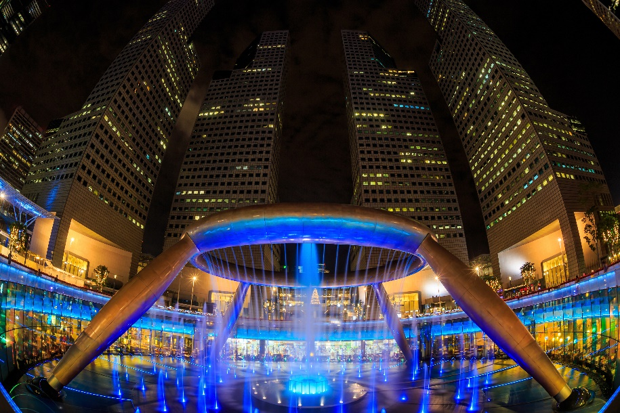
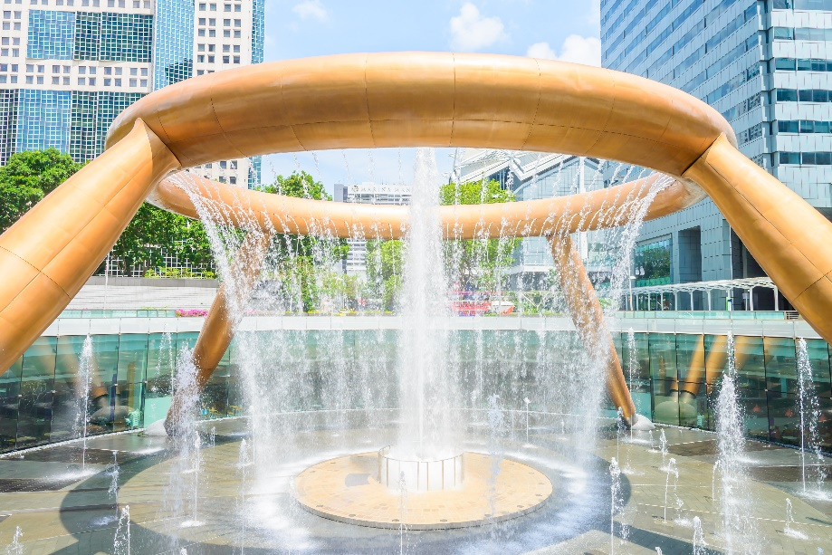
นำท่านเดินทางสู่ การ์เด้นส์ บาย เดอะ เบย์ (GARDENS BY THE BAY) สวนสาธารณะขนาดใหญ่ที่ตั้งอยู่บนพื้นที่กว่า 1 ล้านตารางเมตรของอ่าวมารีน่า เบย์ ประเทศสิงคโปร์ ใช้งบประมาณในการสร้างสูงถึง 1,035 ล้านดอลล่าร์สิงคโปร์ หรือประมาณ 24,000 ล้านบาท ภายในมีการออกแบบอาคารสิ่งปลูกสร้างที่มีความโดดเด่นสวยงามแล้วก็ยังเป็นสัญญลักษณ์ของประเทศสิงคโปร์ ให้ท่านได้ชมการจัดสวนที่ใหญ่ที่สุดบนเกาะสิงคโปร์ ให้ท่านได้ชื่นชมกับ ต้นไม้นานาพันธุ์ และ เป็นศูนย์กลางการพัฒนาอย่างต่อเนื่องแห่งชาติของ Marina Bay บริหารโดยคณะกรรมการอุทยานแห่งชาติสิงคโปร์ นอกจากนี้ยังมีทางเดินลอยฟ้าเชื่อมต่อกับ Super tree คู่ที่มีความสูงเข้าด้วยกัน มีไว้สำหรับให้ผู้ที่มาเยือนสามารถมองเห็นสวนจากมุมสูงขึ้น50 เมตร บนยอดของ Super tree สามารถเห็นทัศนียภาพอันงดงามของอ่าวและสวนโดยรอบ และยังมี โซนของโดมจัดสวนจะแบ่งเป็นสองเรือนหลักๆ ซึ่งแบ่งโดยอุณหภูมิที่ต้นไม้ต้องการ ดังนี้ Flower Dome (ชีวภาพแบบแห้งเย็น) และCloud Forest (ชีวภาพแบบชื้นเย็น) และยังมีสวนธีมต่างๆให้เดินชม (ไม่รวมค่าบัตรเข้าโดมและ SUPER TREE)
** หากลูกค้าท่านใดสนใจที่จะเข้าชม โดม กรุณาสอบถามค่าเข้า กับหัวหน้าทัวร์ และแจ้งหัวหน้าทัวร์เพื่อทำการซื้อบัตรเข้า **
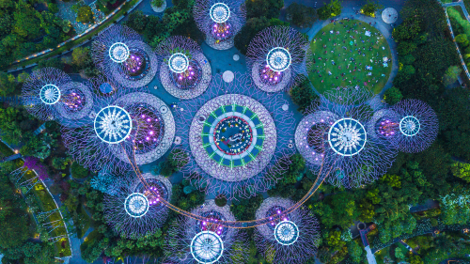
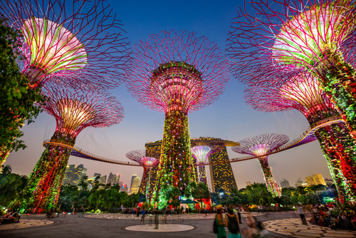
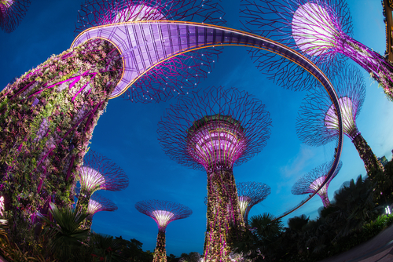
อัตราค่าบริการเข้าชมโดมภายใน
** หากลูกค้าท่านใดสนใจที่จะเข้าชม โดม กรุณาสอบถามค่าเข้า กับหัวหน้าทัวร์ และแจ้งหัวหน้าทัวร์เพื่อทำการซื้อบัตรเข้า **
(ไม่รับจองล่วงหน้า ซื้อหน้างานเท่านั้น)
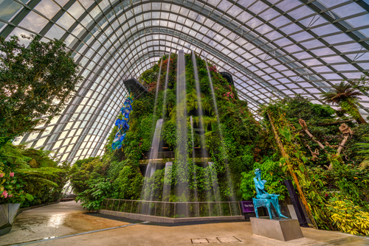 | คลาวด์ฟอเรสต์(CLOUD FOREST)  ภายในประกอบไปด้วยน้ําตก ทางเดินลอยฟ้า ธารน้ำและต้นไม้นานาชนิด และพันธุ์ไม้ในเขตป่าดิบชื้นมากมาย ในโดมจะออกแบบเป็นป่าหมอกสวยงามมาก
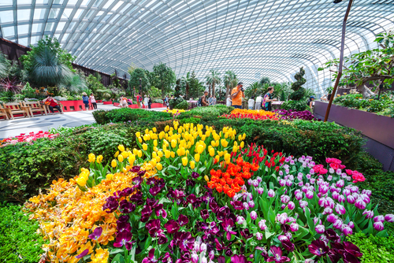 | ฟลาวเวอร์ โดม (FLOWER DOME)  เป็นหนึ่งใน 2 เรือนกระจกของสวนแห่งนี้ ซึ่งได้รับการบันทึกลงในกินเนสบุ๊คว่าใหญ่ที่สุดในโลก ภายในเรือนกระจกแห่งนี้จะมีต้นไม้จากหลายๆประเทศจัดแสดงอยู่ ข้างในจะเปิดแอร์ เย็นสบาย
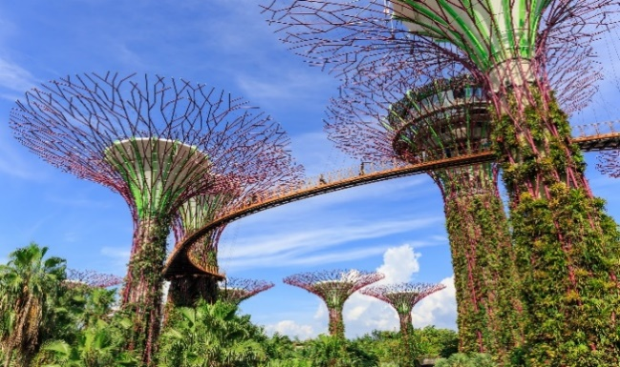 | SUPER TREE (SUPER TREE)  **ค่าขึ้น SKY WALK สอบถามกับหัวหน้าทัวร์**  (ไม่มีจองล่วงหน้า ซื้อหน้างานเท่านั้น)  ทางเดิน SKY WALK ที่เดินเชื่อมละหว่างต้น Super Tree เป็นท่านได้สัมผัสวิวมุมสูงของสวนโซน Outdoor
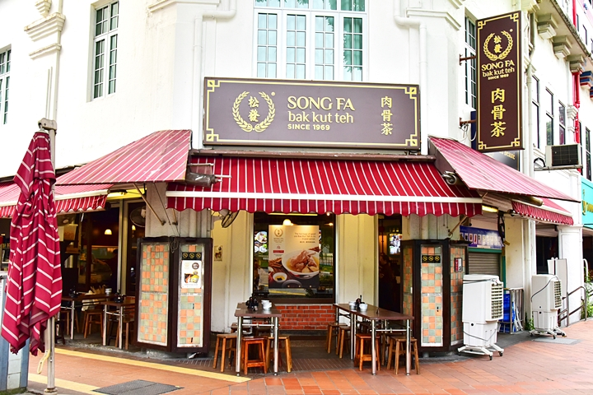
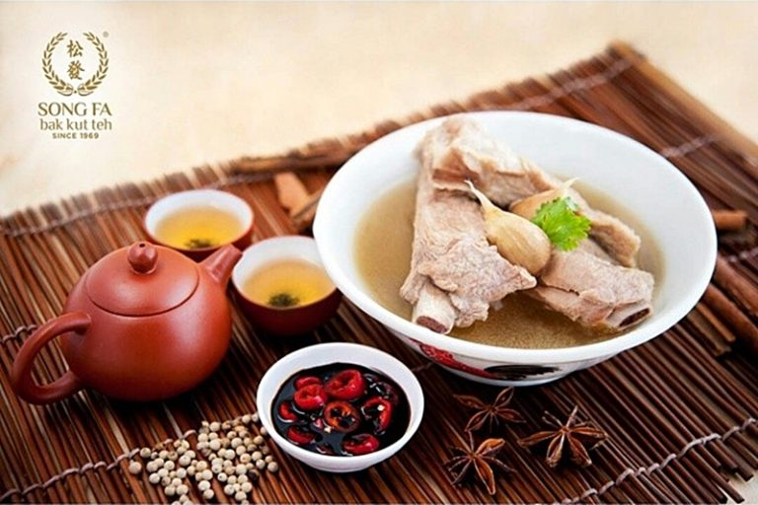
ค่ำ รับประทานอาหาร ณ ภัตตาคาร SONG FA BUKKUTTEH กระดูกหมูต้มยาจีนที่เป็นอาหารตำรับของประเทศ สิงคโปร์ อาหารท้องถิ่นร้านนี้เริ่มต้นต้านานความอร่อยในปี 1966 เปิดมานานกว่า 50 ปี
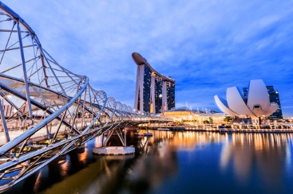
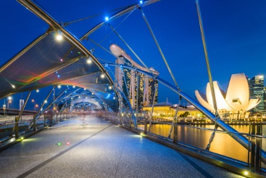
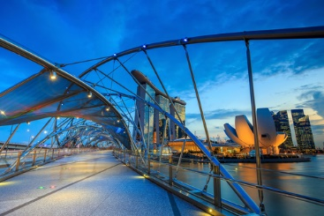
นำท่านเดินทางสู่ ถ่ายรุปสะพานเกลียวเฮลิกซ์ (HELIX BRIDGE) เป็นสะพานที่มีรูปทรงทันสมัยและสวยงามที่สุดสะพานหนึ่งของประเทศสิงคโปร์อยู่ที่อ่าวมาริน่าเป็นสะพานที่นอกจากจะมีสวยงามและแปลกตาไม่เหมือนที่อื่นๆแล้วยังมีความน่าสนใจตั้งแต่คอนเซ็บของการออกแบบแล้ว คือมีการใช้เหล็กที่มีลักษณะเป็นท่อ 2 อันที่จะหมุนพันกันไปเรื่อยๆตามความยาวของสะพานที่เอาแนวคิดมากจากรูปแบบของดีเอ็นเอ ซึ่งนอกจากความสวยงามแล้วยังช่วยเรื่องการออกแบบโครงสร้างสะพานด้วย
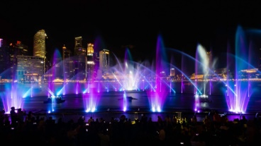
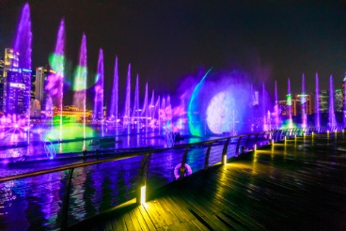
จากนั้นนำท่าน ชมโชว์ SPECTRA – A LIGHT & WATER SHOW เป็นโชว์ที่จัดแสดงบริเวณตึก MARINA BAY SANDS ทำได้ยิ่งใหญ่ และ ตระการตา เป็นการแสดงแสง สี เสียงและน้ำที่ยิ่งใหญ่ที่สุดในภูมิภาคเอเชียตะวันออกเฉียงใต้ (SOUTH EAST ASIA) ใช้เวลาในการออกแบบไฟ ระบบ IT เสียงเพลงประกอบ เรื่องราว
นำทุกท่านเข้าสู่ที่พัก IBIS BUDGET SINGAPORE SELEGIE / IMPERIAL ระดับ 3 ดาวหรือเทียบเท่า
***** เนื่องจากห้องพัก 3 ท่าน(TRP) มีจำนวนจำกัด หากลูกค้าต้องการพักห้อง 3 ท่าน (TRP) จะต้องทำการเช็คห้อง ณ วันที่จองเข้ามา หากห้องไม่เพียงพอ ลูกค้าจะต้องทำการชำระเงินค่าพักเดี่ยว เป็นจำนวนเงิน 5,500 บาท *******

DAY2 FREE DAY อิสระท่องเที่ยวตามอัธยาศัย (B/–/–)
เช้า รับประทานอาหาร ณ ห้องอาหารของโรงแรม
อิสระท่องเที่ยวตามอัธยาศัยไม่มีรถ อาหาร และไกด์ให้บริการ (หัวหน้าทัวร์ให้คําแนะนําในการท่องเที่ยว)
** หากท่านต้องการจอง OPTION ผ่านทางบริษทัวร์ ต้องแจ้งล่วงหน้าอย่างน้อย 7-10 วันก่อนเดินทาง **
แนะนำกิจกรรมที่น่าสนใจ : สวนสนุกยูนิเวอร์แซล สตูดิโอ (UNIVERSAL STUDIO) เป็นสวนสนุกระดับโลกที่สร้างขึ้นโดยบริษัทเอ็นบีซียูนิเวอร์แซล และยูนิเวอร์แซลพิกเจอร์ หนึ่งในหกสตูดิโอผู้ผลิตภาพยนตร์รายใหญ่ของประเทศสหรัฐอเมริกา ภายในสวนสนุกจะมีเครื่องเล่นและโชว์ต่างๆที่มาในธีมของภาพยนตร์แอนิเมชั่นชื่อดังหลายเรื่อง เช่น ทรานสฟอร์มเมอร์ TRANSFORMERS, จูลาสสิคปาร์ค JURASSIC PARK, มาดากัสก้า MADAGASCAR, เซซามี่ สตรีท SESAME STREET และเรื่องอื่นๆ ซึ่งทำให้เราได้ผจญภัยบนเครื่องเล่นต่างๆที่มีธีมของหนังแอนิเมชั่นจนรู้สึกเหมือนเข้าไปอยู่ในฉากของหนังจริงๆ โดยจะแบ่งออกเป็น 7 โซน ประกอบด้วย HOLLYWOOD, NEW YORK, SCI-FI CITY, ANCIENT EGYPT, LOST WORLD, FAR FAR AWAY และ MADAGASCAR แต่ละโซนก็จะมีเครื่องเล่นที่ธีมที่แตกต่างกันไป (ราคาทัวร์ไม่รวมค่าเข้าสวนสนุก)
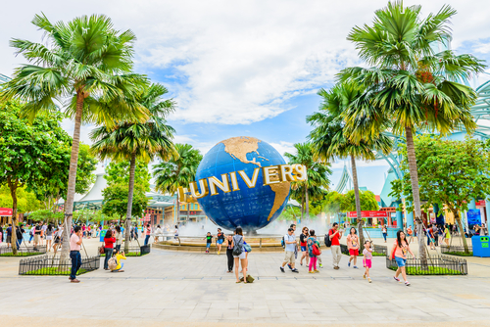
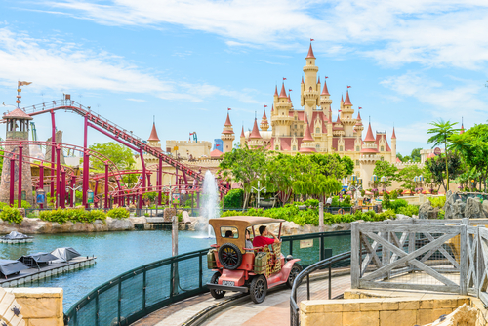
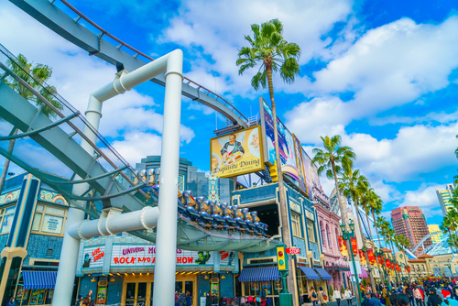

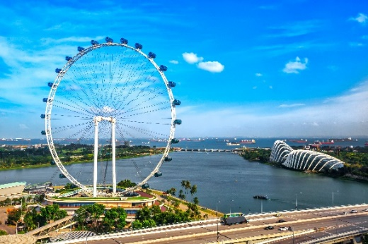
ชิงช้าสวรรค์ SINGAPORE FLYER (สิงคโปร์ ฟลายเออร์) ชิงช้า สวรรค์ชมวิวขนาดใหญ่ที่ตั้งอยู่ท่ามกลางตึกระฟ้า เป็นอีกหนึ่งสถานที่ท่องเที่ยวที่เหมาะแก่การชมวิวทิวทัศน์สุดตระการตาของสิงคโปร์ สูงจากพื้นดิน 165 เมตร เท่าๆ กับตึก 42 ชั้น และตรงตำแหน่งนี้เองคุณจะมองเห็นวิวทิวทัศน์เบื้องล่างที่สวยงามน่าทึ่ง

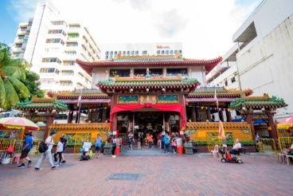
สักการะเจ้าแม่กวนอิมที่ GUAM IM TEMPLE วัดเก่าแก่ และศักดิ์สิทธิ์ ที่สุดของสิงคโปร์ซึ่งเป็นที่เคารพนับถือของคนสิงคโปร์เพื่อเป็นสิริมงคลแก่ทุกท่าน ที่วัดนี้ทุกท่านสามารถเสี่ยงเซียมซี เพื่อพยากรณ์ดวงชะตา

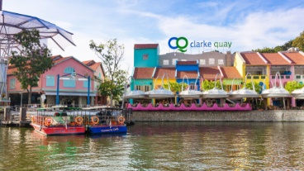
ล่องเรือไปบนแม่น้ำสิงคโปร์ที่ ย่าน CLARKE QUAY ชมวิวสวยๆ ของบ้านเมืองบนทั้งสองฝั่งของแม่น้ำ ผ่าน MERLION PARK และ ตึกเรือ มาริน่า เบย์ แซนด์ พอตกเย็นที่นี่จะกลายเป็นแหล่งรวมร้านอาหาร ร้านนั่งชิล และมีเครื่องเล่นสนุกๆ ท้าทายความกล้าอย่าง G-MAX REVERSE BUNGY กับ GX-5 EXTREAM SWING ให้เล่นอีกด้วย

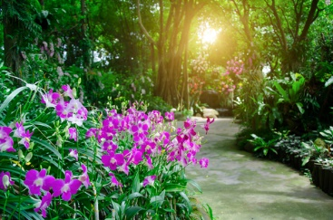
สวน NATIONAL ORCHID GARDEN เป็นส่วนหนึ่งของ SINGAPORE BOTANIC GARDEN สวนพฤกษศาสตร์ขนาดใหญ่ของสิงคโปร์ ตั้งอยู่ไม่ห่างจากตัวเมืองนัก ภายในสวนเป็นที่จัดแสดงกล้วยไม้ถึง 60,000 ต้น 1,000 สายพันธุ์ นำมาตกแต่งเป็นซุ้มทางเดิน ประตู และน้ำตก นอกจากนี้ก็ยังมีโซนที่น่าสนใจอื่นๆ เช่น GINGER GARDEN, SWAN LAKE และสวนสนุกที่สอดแทรกความรู้ที่น่าสนใจเกี่ยวกับธรรมชาติเอาไว้ด้วย

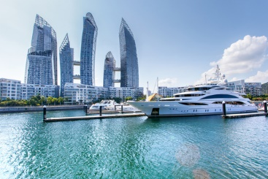
KEPPEL BAY ที่ตั้งของโครงการ REFLECTIONS AT KEPPEL ตึกสูงระฟ้าสุดล้ำอีกแห่งหนึ่งของสิงคโปร์ รอบๆ ก็จะมีเส้นทางศึกษาธรรมชาติเลาะริมทะเล โอบล้อมไปด้วยธรรมชาติเขียวขจี แถมยังเป็นจุดชมวิวพระอาทิตย์ตกดินที่สวยมากๆ อีกด้วย ใครที่กำลังมองหาสถานที่เดินเล่น พักผ่อน ออกกำลังกายกลางแจ้งท่ามกลางบรรยากาศชิลๆ

นำทุกท่านเข้าสู่ที่พัก IBIS BUDGET SINGAPORE SELEGIE / IMPERIAL ระดับ 3 ดาวหรือเทียบเท่า
***** เนื่องจากห้องพัก 3 ท่าน(TRP) มีจำนวนจำกัด หากลูกค้าต้องการพักห้อง 3 ท่าน (TRP) จะต้องทำการเช็คห้อง ณ วันที่จองเข้ามา หากห้องไม่เพียงพอ ลูกค้าจะต้องทำการชำระเงินค่าพักเดี่ยว เป็นจำนวนเงิน 5,500 บาท *******

DAY3 เมอร์ไลอ้อน – วัดพระเขี้ยวแก้ว – ย่านไชน่าทาว์น – ช้อปปิ้งที่ถนน ORCHARD ROAD – THE JEWEL CHANGI – ท่าอากาศยานชางกี – กรุงเทพฯ(สุวรรณภูมิ) (B/–/–)
เช้า รับประทานอาหาร ณ ห้องอาหารของโรงแรม
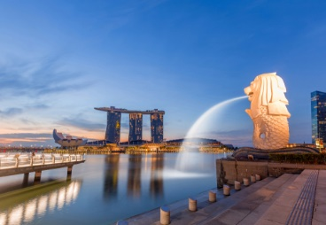
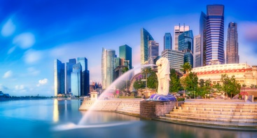
นำท่านถ่ายรูปคู่กับ เมอร์ไลอ้อน (MERLION PARK) สัญลักษณ์ของประเทศสิงคโปร์ โดยรูปปั้นครึ่งสิงโตครึ่งปลานี้หันหน้าออกทางอ่าวมาริน่า มีทัศนียภาพที่สายงาม โดยมีฉากด้านหลังเป็น“โรงละครเอสเพลนาท
นำท่านออกเดินทางสู่ วัดพระเขี้ยวแก้ว (BUDDHA TOOTH RELIC TEMPLE) เป็นวัดชื่อดังในประเทศสิงคโปร์ สร้างขึ้นด้วยงบประมาณ 75 ล้านดอลลาร์สิงคโปร์ หรือประมาณ 1,875 ล้านบาท ใช้รูปแบบสถาปัตยกรรมและการตกแต่งภายในแบบประเทศจีนในสมัยราชวังถัง ผสมผสานกับศิลปะแบบแมนดาลาจากทิเบต ซึ่งมีการประดิษฐานพระบรมสารีริกธาตุในส่วนของฟันหรือพระทนต์ของพระพุทธเจ้าเอาไว้ที่ชั้นบนสุดของวัด ได้รับการออกแบบและวางแนวคิดโดยพระอาจารย์ SHI FA ZHAO ที่ดำรงตำแหน่งเจ้าอาวาสของวัด ประกอบกับความช่วยเหลือของที่ปรึกษาทั้งในประเทศและต่างประเทศ จนกลายเป็นวัดสำคัญและสถานที่ท่องเที่ยวที่มีชื่อเสียงในปัจจุบัน

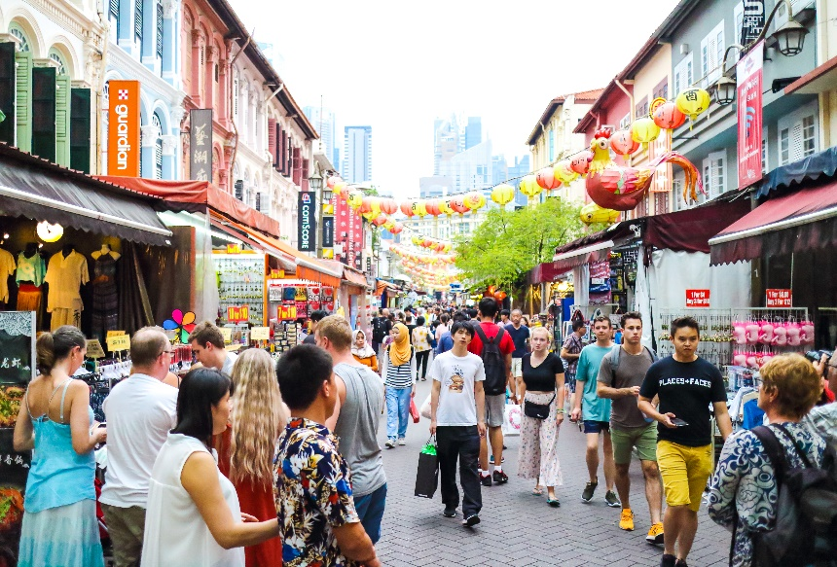
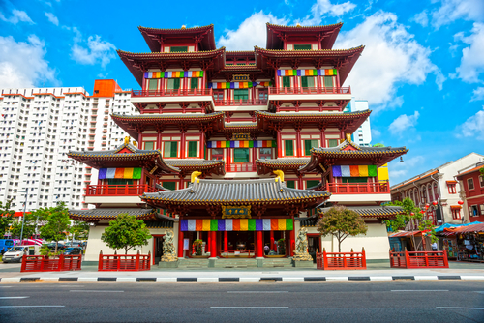
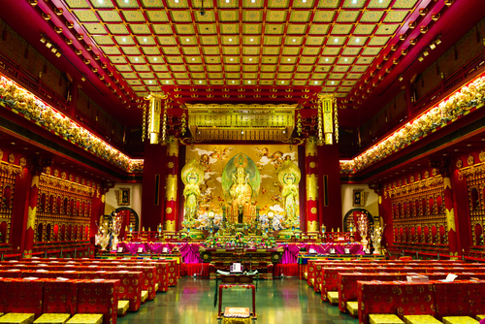
อิสระตามอัธยาศัย จนกว่าจะถึงเวลานัดหมาย CHINATOWN (ไชน่าทาวน์) ย่าน Chinatown ซึ่งเคยเป็นถิ่นที่ อยู่ของชาวจีนที่อพยพมายังสิงคโปร์ ปัจจุบันได้กลายเป็นย่านที่ผสมผสานความเก่าและความใหม่เข้าไว้ด้วยกันได้อย่างมีเสน่ห์ Chinatown ยังถูกพัฒนาให้ย่านที่มี คุณค่าทางประวัติศาสตร์ที่ใหญ่ที่สุดของสิงคโปร์เติมเต็มด้วยความ หลากหลาย ไม่ว่าจะเป็นร้านอาหารทันสมัย มรดกล้ำค่าทางวัฒนธรรม และผลงานสถาปัตยกรรมที่งดงาม
เที่ยง อิสระรับประทานอาหารตามอัธยาศัย
ให้ทุกท่าน ช้อปปิ้งที่ถนน ORCHARD ROAD เดินเลือกชมสินค้าทันสมัยที่ถูกใจพร้อมชมสินค้าอิเล็กทรอนิกส์คอมพิวเตอร์กล้องถ่ายรูปกล้องวีดีโอและของเล่นเด็กบริเวณย่าน ช้อปปิ้ง ORCHARD ROADถนนที่ทุกๆคนที่มาสิงคโปร์ต้องเดินชมและซื้อสินค้า BRAND NAME ยี่ห้อต่างๆทั้งสองฝั่งถนน ในห้างชื่อดังต่างๆมากมาย
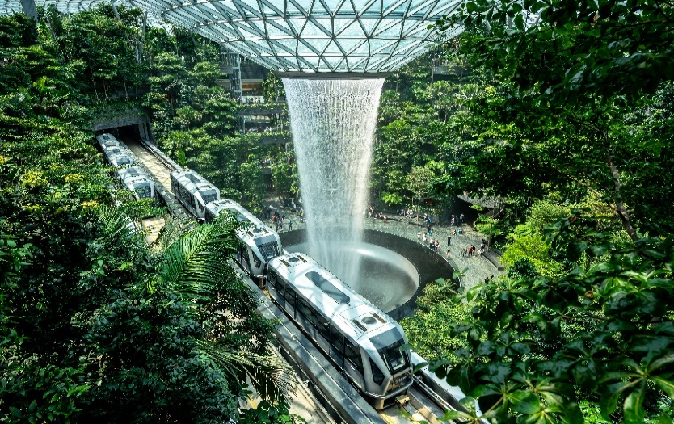
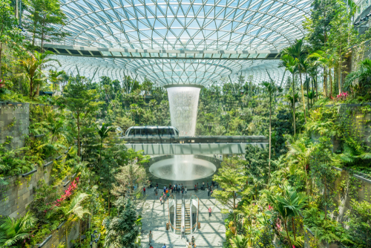
ก่อนกลับนำท่านชม THE JEWEL CHANGI เป็นอาคารพาณิชยกรรมแบบประสมและห้างสรรพสินค้าบริเวณส่วนติดกับท่าอากาศยานชางกีสิงคโปร์ ถูกออกแบบมาให้เป็นโดมกระจกขนาดใหญ่ มีพื้นที่ทั้งหมดราว ๆ 134,000 ตารางเมตร แบ่งเป็นชั้นเหนือพื้นดิน 5 ชั้น และชั้นใต้ดิน 5 ชั้น สามารถเชื่อมต่อไปยังเทอร์มินอล 1-3 ได้ โดยจุดกึ่งกลางสุดของอาคารจะอลังการด้วย น้ำตกยักษ์ ( RAIN VORTEX) สูงราว 40 เมตร จะมีน้ำไหลพรั่งพรูลงมาจากเพดาน สู่แอ่งน้ำนขนาดใหญ่ด้านล่าง
ได้เวลาอันสมควรเดินทางไปยัง ท่าอากาศยานชางกี ประเทศสิงคโปร์
17.30 ออกเดินทางสู่ ท่าอากาศยานสุวรรณภูมิ โดย สายการบินสิงคโปร์แอร์ไลน์ (SQ) เที่ยวบินที่ SQ714
**อาจจะมีการเปลี่ยนแปลงไฟล์ทขึ้นอยู่กับสายการบิน**
**รวมน้ำหนักกระเป๋าสำหรับโหลดใต้ท้องเครื่องไม่เกิน 25 ก.ก.ถือขึ้นเครื่องบินได้น้ำหนักไม่เกิน 7 ก.ก. **
19.00 เดินทางถึง ท่าอากาศยานสุวรรณภูมิ ประเทศไทย โดยสวัสดิภาพพร้อมความประทับใจ

***********************************************************************

อัตราค่าบริการ
กำหนดการเดินทาง | ผู้ใหญ่ ห้องละ  2 ท่าน อัตราท่านละ | พักเดี่ยว  เพิ่มอัตรา ท่านละ
04 – 06 เมษายน 2568 | 17,999 | 5,500
11 – 13 เมษายน 2568 | 19,999 | 5,500
18 – 20 เมษายน 2568 | 18,999 | 5,500
09 – 11 พฤษภาคม 2568 | 17,999 | 5,500
16 – 18 พฤษภาคม 2568 | 17,999 | 5,500
23 – 25 พฤษภาคม 2568 | 17,999 | 5,500
30 พฤษภาคม – 01 มิถุนายน 68 | 18,999 | 5,500
06 – 08 มิถุนายน 2568 | 18,999 | 5,500
13 – 15 มิถุนายน 2568 | 18,999 | 5,500
27 – 29 มิถุนายน 2568 | 18,999 | 5,500
04 – 06 กรกฎาคม 2568 | 18,999 | 6,000
18 – 20 กรกฎาคม 2568 | 18,999 | 6,000
29 – 31 สิงหาคม 2568 | 18,999 | 6,000
19 – 21 กันยายน 2568 | 18,999 | 6,000
10 – 12 ตุลาคม 2568 | 19,999 | 6,000
22 – 24 ตุลาคม 2568 | 19,999 | 6,000
24 – 26 ตุลาคม 2568 | 19,999 | 6,000
31 ตุลาคม – 02 พฤศจิกายน 68 | 19,999 | 6,000
14 – 16 พฤศจิกายน 2568 | 18,999 | 6,000
28 – 30 พฤศจิกายน 2568 | 18,999 | 6,000
26 – 28 ธันวาคม 2568 | 21,999 | 7,000
30 ธันวาคม 68 – 01 มกราคม 69 | 23,999 | 7,000
ในกรณีที่ JOIN LAND (ไม่ใช้ตั๋วเครื่องบิน) ราคาท่านละ 13,000 บาท
**ยกเว้นเทศกาลปีใหม่ JOINLAND 15,000 บาท**

** อัตรานี้ยังไม่รวมค่าทิปพนักงานขับรถ หัวหน้าทัวร์ และ มัคคุเทศก์ท้องถิ่น ตามธรรมเนียม 1,500 บาท ต่อ ทริป (ค่าทิปไกด์ ชำระเป็นเงินสดเท่านั้น) ต่อ ลูกค้า ผู้เดินทาง 1 ท่าน รวมไปถึงเด็ก ยกเว้นเด็กอายุไม่ถึง 2 ปี ณ วันเดินทางกลับ (Infant) ทั้งนี้ท่านสามารถให้มากกว่านี้ได้ตามความเหมาะสมและความพึงพอใจของท่าน โดยส่วนนี้ ทางบริษัทขอสงวนสิทธิ์ในการเรียกเก็บก่อนเดินทางทุกท่าน ที่สนามบิน ในวันเช็คอิน **

** ราคาเด็กอายุไม่ถึง 2 ปี ณ วันเดินทางกลับ (Infant) ท่านละ 7,900 บาท **
(ไม่มีที่นั่งบนเครื่องบิน และไม่มีเตียง)

ข้อสำคัญ
- ถ้าหากมีผู้เดินทางต่ำกว่า 20 คน ทางบริษัทขอสงวนสิทธิ์ในการยกเลิกการเดินทางหรือมีการเปลี่ยนแปลงราคา โดยจะแจ้งให้ทราบล่วงหน้า 7 วันก่อนการเดินทาง
- หากมีสถานที่ ร้านค้าที่ไม่สามารถเปิดให้บริการได้ภายหลัง โปรแกรมอาจมีการเปลี่ยนแปลงได้ตามความเหมาะสม โดยไม่แจ้งให้ทราบล่วงหน้า โดยส่วนนี้ทางบริษัทจะคำนึงถึงประโยชน์ของลูกค้าเป็นสำคัญ หากกรณีที่จำเป็นจะต้องมีค่าใช้จ่ายเพิ่ม ทางบริษัทจะแจ้งให้ทราบล่วงหน้า
- เงื่อนไขและข้อจำกัดในการเดินทาง อาจจะมีการเปลี่ยนแปลงได้โดยเป็นไปตามนโยบาลของทางรัฐบาล ทั้งนี้นักท่องเที่ยวจะต้องมีความพร้อมที่จะทำตามเงื่อนไขต่างๆ เช่น การฉีดวัคซีน การตรวจหาเชื้อโควิด-19 และการลงทะเบียนต่างๆตามนโยบายของแต่ละประเทศและสายการบิน
- ในกรณีที่ลูกค้าเคยเดินทางเข้าประเทศสิงคโปร์มาแล้ว และมีการเปลี่ยนชื่อ-นามสกุล ก่อนการเดินทางครั้งนี้ ลูกค้าจะต้องนำเอกสารการเปลี่ยนชื่อ-นามสกุลฉบับจริง รวมทั้งหนังสือเดินทางเล่มก่อนเปลี่ยนชื่อ-นามสกุลส่งให้แก่บริษัท หากลูกค้าไม่แจ้งหรือไม่ส่งเอกสารให้กับทางบริษัทและไม่สามารถเดินทางเข้าสิงคโปร์ได้ ทางบริษัทขอสงวนสิทธิ์ไม่รับผิดชอบใดๆทั้งนั้น

อัตราค่าบริการนี้ รวม
- ค่าบัตรโดยสารโดยเครื่องบิน (ตั๋ว) ไป และ กลับพร้อมคณะ ชั้นประหยัด (ECONOMY CLASS) รวมถึงค่าภาษีสนามบินและค่าภาษีน้ำมันทุกแห่ง กรณีต้องการอัพเกรด UPGRADE ใช้วีลแชร์ (WHEEL CHAIR) หรือ เปลี่ยนแปลงบัตรโดยสาร ไม่ว่าเที่ยวใด เที่ยวหนึ่ง กรุณาติดต่อเจ้าหน้าที่เป็นกรณีพิเศษ ทางบริษัทของสงวนสิทธิ์ในการเรียกเก็บค่าใช้จ่ายตามจริงที่เกิดขึ้นกับผู้เดินทาง
- ค่าธรรมเนียมการน้ำหนักกระเป๋าสำหรับโหลดใต้ท้องเครื่องไม่เกิน 25 ก.ก. และถือขึ้นเครื่องบินได้น้ำหนักไม่เกิน 7 ก.ก. ต่อท่าน (ตามเงื่อนไขของสายการบิน)
- ค่ารถโค้ชปรับอากาศตลอดเส้นทางตามรายการระบุ (ยังไม่รวมทิปพนักงานขับรถ)
- ค่าเข้าชมสถานที่ตามที่ระบุในโปรแกรมท่องเที่ยว
- มัคคุเทศก์และหัวหน้าทัวร์นำเที่ยวตลอดการเดินทาง
- ค่าอาหาร ตามรายการที่ระบุในโปรแกรมการเดินทาง
- ค่าโรงแรมที่พักระดับมาตรฐานตามรายการที่ระบุ (พัก 2-3 ท่าน ต่อ ห้อง กรณีพัก 3 ท่านจะเป็นเตียงเสริม 1 ท่าน) ในกรณีมีงานเทรดแฟร์ การแข่งขันกีฬา หรือ กิจกรรมอื่นๆ ที่ทำให้โรงแรมตามรายการที่ระบุเต็ม ทางบริษัทขอสงวนสิทธิ์ในการปรับเปลี่ยนโรงแรมที่พัก ไปเป็นเมืองใกล้เคียงแทน อ้างอิงมาตรฐานคุณภาพและความเหมาะสมเดิม โดยคำนึงถึงประโยชน์ของลูกค้าเป็นสำคัญ ทางบริษัทไม่มีนโยบายจัดคู่นอนให้กับลูกค้าที่ไม่รู้จักกันมาก่อน เช่น กรณีที่ท่านเดินทาง 1 ท่าน จำเป็นต้องชำระค่าห้องพักเดี่ยวตามที่ระบุ
- ประกันอุบัติเหตุระหว่างการเดินทาง วงเงินท่านละ 1,000,000 บาท (เงื่อนไขตามกรมธรรม์)

อัตราค่าบริการนี้ ไม่รวม
- ค่าธรรมเนียมวีซ่าเข้าประเทศสิงคโปร์สำหรับชาวต่างชาติ ที่ไม่ได้รับการงดเว้นวีซ่าเข้าประเทศสิงคโปร์
- ค่ามินิบาร์ในห้องพัก(ถ้ามี) และค่าใช้จ่ายส่วนตัว นอกเหนือจากที่ระบุในรายการ
- ค่าอาหารสำหรับท่านที่ทานเจ มังสวิรัติ หรืออาหารสำหรับมุสลิม
- ค่าธรรมเนียมการเข้าชมสถานที่ของชาวต่างชาติที่เพิ่มเติมตามการจ่ายจริง
- ไม่รวมค่าธรรมเนียมในกรณีที่กระเป๋าสัมภาระที่มีน้ำหนักเกินกว่าที่สายการบินนั้นๆกำหนดหรือสัมภาระใหญ่เกินขนาดมาตรฐาน
- ค่าธรรมเนียมการจองที่นั่งบนเครื่องบินตามความต้องการเป็นกรณีพิเศษหากสามารถทำได้ ทั้งนี้ขึ้นอยู่กับสายการบิน และ รุ่นของเครื่องบินแต่ละไฟล์ทที่ใช้บิน ซึ่งอาจเปลี่ยนแปลงได้อยู่ที่สายการบินเป็นผู้กำหนด
- ค่าภาษีน้ำมัน ที่สายการบินเรียกเก็บเพิ่ม ภายหลังจากทางบริษัทฯได้ออกตั๋วเครื่องบินไปแล้ว
- VAT 7% และภาษีหัก ณ ที่จ่าย 3% กรณีต้องการออกใบเสร็จรับเงินในนามบริษัท
- ค่าทิปพนักงานขับรถ หัวหน้าทัวร์ และ มัคคุเทศก์ท้องถิ่น ตามธรรมเนียม 1,500 บาท ต่อ ทริป ต่อ ลูกค้า ผู้เดินทาง 1 ท่าน รวมไปถึงเด็ก ยกเว้นเด็กอายุไม่ถึง 2 ปี ณ วันเดินทางกลับ (Infant) ทั้งนี้ท่านสามารถให้มากกว่านี้ได้ตามความเหมาะสมและความพึงพอใจของท่าน โดยส่วนนี้ ทางบริษัทขอสงวนสิทธิ์ในการเรียกเก็บก่อนเดินทางทุกท่าน ที่สนามบิน ในวันเช็คอิน
- ค่าธรรมเนียมการจอง OPTION ต่างๆ ที่ไม่ได้ระบุรวมราคาทัวร์ หากต้องการจองผ่านทางบริษัททัวร์ต้องแจ้งล่วงหน้าอย่างน้อย 7-10 วันก่อนเดินทาง **

เงื่อนไขการจอง
- กรุณาทำการจองล่วงหน้าอย่างน้อย 30 วัน ก่อนออกเดินทาง พร้อมชำระเงินมัดจำครั้งที่ 1 ท่านละ 10,000 บาท หลังจากส่งเอกสารยืนยันการจอง 2 วัน ตัวอย่างเช่น ท่านจองวันนี้ กรุณาชำระเงินในวันถัดไป ก่อนเวลา 16.00 น. เท่านั้น โดยระบบจะยกเลิกอัตโนมัติทันที หากยังไม่ได้รับยอดเงินตามเวลาที่กำหนด และหากท่านมีความประสงค์จะต้องเดินทางในพีเรียดเดิม ท่านจำเป็นต้องทำจองเข้ามาใหม่ นั่นหมายถึงว่า กรณีที่มีคิวรอ (WAITING LIST) ก็จะให้สิทธิ์ไปตามระบบ ตามลำดับ เนื่องจากทุกพีเรียด เรามีที่นั่งราคาพิเศษจำนวนจำกัด ยกเว้นโปรแกรมราคาพิเศษ ทางบริษัทขอสงวนสิทธิ์เรียกเก็บค่าบริการ เต็มจำนวน เท่านั้น
- กรุณาชำระค่าทัวร์ส่วนที่เหลืออย่างน้อย 20 วัน ก่อนออกเดินทาง หากท่านไม่ชำระภายในระยะเวลาที่บริษัทกำหนด ทางบริษัทจะถือว่าท่านสละสิทธิ์ยกเลิกการเดินทาง และ ขอสงวนสิทธิ์ไม่สามารถคืนเงินมัดจำให้ท่านใดไม่ว่าส่วนในส่วนหนึ่งก็ตาม
- กรณีลูกค้าทำการจองภายในระยะเวลาคงเหลือไม่ถึง 15 วัน ก่อนออกเดินทาง ทางบริษัทขอสงวนสิทธิ์ในการเรียกเก็บค่าทัวร์เต็มจำนวน 100%

เงื่อนไขการยกเลิก และ เปลี่ยนแปลงการเดินทาง
- ยกเลิกก่อนการเดินทางตั้งแต่ 30 วันขึ้นไป คืนเงินค่าทัวร์โดยหักค่าใช้จ่ายที่เกิดขึ้นจริง *ในกรณีที่วันเดินทางตรงกับวันหยุดนักขัตฤกษ์ ต้องยกเลิกก่อน 45 วัน*
- ยกเลิกก่อนการเดินทาง 15-29 วัน คืนเงิน 50%ของค่าทัวร์ หรือหักค่าใช้จ่ายตามจริง เช่น ค่ามัดจำตั๋วเครื่องบิน โรงแรม และค่าใช้จ่ายจำเป็นอื่นๆ
- ยกเลิกก่อนการเดินทางน้อยกว่า 15วัน ขอสงวนสิทธิ์ไม่คืนเงินค่าทัวร์ที่ชำระแล้วทั้งหมด
- กรณีมีเหตุยกเลิกทัวร์ โดยไม่ใช่ความผิดของบริษัททัวร์ เช่น มีนโยบายห้ามการเข้าออกของแต่ละประเทศ หรือการยกเลิกเที่ยวบินโดยสายการบิน บริษัทจะเก็บเป็นเครดิตหรือเลื่อนการเดินทางในพีเรียดถัดไปให้กับลูกค้า โดยยึดตามนโยบายของสายการบินและโรงแรม และไม่สามารถคืนเงินได้ทุกกรณี

ทางบริษัทฯ ขอสงวนสิทธิความรับผิดชอบใด ๆ ทั้งสิ้นในกรณีดังต่อไปนี้
- หากเกิดกรณีความล่าช้าจากสายการบิน, การประท้วง, การนัดหยุดงาน, การก่อจลาจล, การปิดด่าน,ภัยธรรมชาติ หรือกรณีที่ท่านถูกปฏิเสธการเข้าหรือออกเมืองจากเจ้าหน้าที่ตรวจคนเข้าเมืองหรือเจ้าหน้าที่กรมแรงงานทั้งจากไทยและต่างประเทศ ซึ่งอยู่นอกเหนือความรับผิดชอบของบริษัทฯ
- หากท่านใช้บริการของทางบริษัทฯ ไม่ครบ อาทิ ไม่เที่ยวบางรายการ, ไม่ทานอาหารบางมื้อ เพราะค่าใช้จ่ายทุกอย่างทางบริษัทฯ ได้ชำระค่าใช้จ่ายให้ตัวแทนต่างประเทศแบบเหมาขาดก่อนออกเดินทางแล้ว
- หากเกิดทรัพย์สินสูญหายจากการโจรกรรมและ/หรือ เกิดอุบัติเหตุสูญหายที่เกิดจากความประมาทของตัวนักท่องเที่ยวเอง
- ตั๋วเครื่องบินเป็นตั๋วราคาพิเศษ หากท่านไม่เดินทางพร้อมคณะไม่ว่าจะด้วยเหตุใดก็ตาม ไม่สามารถนำมาเลื่อนวันเดินทางหรือคืนเงินได้
- หนังสือเดินทางต้องมีอายุเหลือใช้งานอย่างน้อย 6 เดือน บริษัทฯไม่รับผิดชอบหากอายุเหลือไม่ถึงและไม่สามารถเดินทางออกนอกประเทศได้

เงื่อนไขสำคัญอื่นๆที่ควรทราบก่อนการเดินทาง
- คณะจะสามารถออกเดินทางได้ตามจำเป็นต้องมีขึ้นต่ำ อย่างน้อย 25 ท่าน หากต่ำกว่ากำหนด คณะจะไม่สามารถเดินทางได้ หากผู้เดินทางทุกท่านยินดีที่จะชำระค่าบริการเพิ่มเพื่อให้คณะเดินทางได้ ทางบริษัทยินดีที่จะประสานงาน เพื่อให้ทุกท่านเดินทางตามความประสงค์ต่อไป
- ทางบริษัทขอสงวนสิทธิ์ในการงดออกเดินทาง หรือ เลื่อนการเดินทางไปในพีเรียดวันอื่นต่อไป โดยทางบริษัทฯ จะแจ้งให้ท่านทราบล่วงหน้าเพื่อวางแผนการเดินทางใหม่อีกครั้ง ทั้งนี้ ก่อนคอนเฟิร์มลางาน กรุณาติดต่อเจ้าหน้าที่เป็นกรณีพิเศษทุกครั้งหากท่านลางานแล้วไม่สามารถเปลี่ยนแปลงได้
- กรณีที่ท่านต้องออกบัตรโดยสารภายใน (ตั๋วภายในประเทศ เช่น ตั๋วเครื่องบิน , ตั๋วรถทัวร์ , ตั๋วรถไฟ) กรุณาติดต่อสอบถามเพื่อยืนยันกับเจ้าหน้าที่ก่อนทุกครั้ง และควรจองบัตรโดยสารภายในที่สามารถเลื่อนวันและเวลาเดินทางได้ เพราะมีบางกรณีที่สายการบินอาจมีการปรับเปลี่ยนไฟล์ทบิน หรือ เวลาบิน โดยไม่แจ้งให้ทราบล่วงหน้า ทั้งนี้ขึ้นอยู่กับฤดูกาล สภาพภูมิกาศ และ ตารางบินของท่าอากาศยานเป็นสำคัญเท่านั้น สิ่งสำคัญ ท่านจำเป็นต้องมาถึงสนามบินเพื่อเช็คอินก่อนเครื่องบิน อย่างน้อย 3 ชั่วโมง โดยในส่วนนี้หากเกิดความเสียหายใดๆบริษัทขอสงวนสิทธิ์ในการไม่รับผิดชอบค่าใช้จ่ายที่เกิดขึ้นใดๆทั้งสิ้น
- อาจจะมีการเปลี่ยนแปลงไฟล์ทบิน จากสายการบิน จะแจ้งให้ท่านทราบอีกครั้งก่อนการเดินทาง
- กรณีที่ท่านเป็นอิสลาม ไม่ทานเนื้อสัตว์ หรือ แพ้อาหารบางประเภท กรุณาแจ้งเจ้าหน้าที่เป็นกรณีพิเศษ
- กรณีผู้เดินทางต้องการความช่วยเหลือเป็นพิเศษ อาทิเช่น ใช้วีลแชร์ (WHEEL CHAIR) กรุณาแจ้งบริษัทฯ อย่างน้อย 7 วันก่อนการเดินทาง หรือตั้งแต่ที่ท่านเริ่มจองทัวร์ เพื่อให้ทางบริษัทประสานงานกับสายการบินเพื่อจัดเตรียมล่วงหน้า กรณีมีค่าใช้จ่ายเพิ่มเติม ทางบริษัทของสงวนสิทธิ์ในการเรียกเก็บค่าใช้จ่ายตามจริงที่เกิดขึ้นกับผู้เดินทาง
- กรุณาส่งรายชื่อผู้เดินทาง พร้อมสำเนาหน้าแรกของหนังสือเดินทางทุกท่านให้กับเจ้าหน้าที่หลังจากชำระเงินกรณีที่ท่านเดินทางเป็นครอบครัว (หลายท่าน) กรุณาแจ้งรายนามคู่นอนกับเจ้าหน้าที่ให้ทราบ
- กรณีที่ออกบัตรโดยสาร (ตั๋ว) เรียบร้อยแล้ว มีรายละเอียดส่วนใดผิด ทางบริษัทขอสงวนสิทธิ์ในการรับผิดชอบไม่ว่าส่วนใดส่วนหนึ่ง หากท่านไม่ดำเนินการส่งสำเนาหน้าแรกของหนังสือเดินทางให้ทางบริษัทเพื่อใช้ในการออกบัตรโดยสาร
- หลังจากท่านชำระค่าทัวร์ครบตามจำนวนเรียบร้อยแล้ว ทางบริษัทจะนำส่งใบนัดหมายและเตรียมตัวการเดินทางให้ท่านอย่างน้อย 3 หรือ 7 วัน ก่อนออกเดินทาง
- อัตราทัวร์นี้ เป็นอัตราสำหรับบัตรโดยสารเครื่องบินแบบหมู่คณะ (ตั๋วกรุ๊ป) ท่านจะไม่สามารถเลื่อนไฟล์ท วัน ไป หรือ กลับส่วนใดได้ จำเป็นจะต้องไป และ กลับ ตามกำหนดการเท่านั้น หากต้องการเปลี่ยนแปลงกรุณาติดต่อเจ้าหน้าที่เป็นกรณีพิเศษ
- ทางบริษัทไม่มีนโยบายจัดคู่นอนให้กับลูกค้าที่ไม่รู้จักกันมาก่อน เช่น กรณีที่ท่านเดินทาง 1 ท่าน จำเป็นต้องชำระค่าห้องพักเดี่ยวตามที่ระบุ
- หนังสือเดินทาง หรือ พาสปอร์ต ต้องมีอายุใช้งานได้คงเหลือไม่น้อยกว่า 6 เดือน ณ วันกลับ
- ฤดูหนาวในต่างประเทศ มีข้อควรระวัง สภาพอากาศจะมืดเร็วกว่าปกติ สี่โมงเย็นก็จะเริ่มมืดแล้ว สถานที่ท่องเที่ยวต่างๆ จะปิดเร็วกว่าปกติ ประมาณ 1-2 ช.ม. การเดินทางควรเผื่อเวลาให้เหมาะสม และ หากมีสถานที่ท่องเที่ยวกลางแจ้ง เวลาเดินบนหิมะ อาจลื่นได้ต้องใช้ความระมัดระวังในการเดินเป็นอย่างสูง หรือ ใช้รองเท้าที่สามารถเดินบนหิมะได้ แว่นกันแดดควร เมื่อแสงแดดกระทบหิมะจะสว่างสะท้อนเข้าตา อาจทำให้ระคายเคืองตาได้
- ทางบริษัทขอสงวนสิทธิ์เปลี่ยนแปลงโปรแกรมได้ตามความเหมาะสม เนื่องจากฤดูกาล สภาพภูมิอากาศ เหตุการทางการเมือง การล่าช้าของสายการบิน เงื่อนไขการให้บริการของรถในแต่ละประเทศ เป็นต้น โดยส่วนนี้ทางบริษัทจะคำนึงถึงประโยชน์ของลูกค้าเป็นสำคัญ หากกรณีที่จำเป็นจะต้องมีค่าใช้จ่ายเพิ่ม ทางบริษัทจะแจ้งให้ทราบล่วงหน้า
- เนื่องจากการเดินทางท่องเที่ยวในครั้งนี้ เป็นการชำระแบบเหมาจ่ายขาดกับบริษัทตัวแทนในต่างประเทศ ทางบริษัทจึงขอสงวนสิทธิ์ ไม่สามารถขอรับเงินคืนได้ในบริการบางส่วน หรือ ส่วนใดส่วนหนึ่งที่ท่านไม่ต้องการได้รับบริการ หากระหว่างเดินทาง สถานที่ท่องเที่ยวใดที่ไม่สามารถเข้าชมได้ ไม่ว่าด้วยสาเหตุใดก็ตาม ทางบริษัทขอสงวนสิทธิ์ในการไม่สามารถคืนค่าใช้จ่ายไม่ว่าส่วนใดส่วนหนึ่งให้ท่าน เนื่องจากทางบริษัทได้ทำการจองและถูกเก็บค่าใช้จ่ายแบบเหมาจ่ายไปล่วงหน้าทั้งหมดแล้ว
- กรณีที่ท่านถูกปฎิเสธการเดินทางเข้าเมือง ทางบริษัทขอสงวนสิทธิ์ไม่รับผิดชอบค่าใช้จ่ายที่จะเกิดขึ้นตามมา และ จะไม่สามารถคืนเงินค่าทัวร์ที่ท่านชำระเรียบร้อยแล้วไม่ว่าส่วนใดส่วนหนึ่ง
- หากวันเดินทาง เจ้าหน้าที่สายการบิน หรือ ด่านตรวจคนออก และ เข้าเมือง ตรวจพบ หนังสือเดินทาง
(พาสปอร์ต) ของท่านชำรุดแม้เพียงเล็กน้อย เช่น เปียกน้ำ ขาดไปหน้าใดหน้าหนึ่ง มีหน้าใดหน้าหนึ่งหายไป มีกระดาษหน้าใดหน้าหนึ่งหลุดออกมา มีรอยแยกระหว่างสันของเล่มหนังสือเดินทาง เป็นต้น ไม่ว่ากรณีใดๆทั้งสิ้น ทางสายการบิน หรือ เจ้าหน้าที่ด่านตรวจคนออก และ เข้าเมือง มีสิทธิ์ไม่อนุญาตให้ท่านเดินทางต่อไปได้ ดังนั้นกรุณาตรวจสอบ และ ดูแล หนังสือเดินทางของท่านให้อยู่ในสภาพดีอยู่ตลอดเวลา ขณะเดินทาง กรณีชำรุด กรุณาติดต่อกรมการกงสุลกระทรวงการต่างประเทศเพื่อทำหนังสือเดินทางฉบับใหม่ โดยใช้ฉบับเก่าไปอ้างอิง และ ยืนยันด้วย พร้อมกับแจ้งมาที่บริษัทเร็วที่สุด เพื่อยืนยันการเปลี่ยนแปลงข้อมูลหนังสือเดินทาง หากท่านได้ส่งเอกสารมาที่บริษัทเรียบร้อยแล้ว กรณีที่ยังไม่แ (ตั๋วเครื่องบิน) ท่านสามารถเปลี่ยนแปลงได้ไม่มีค่าใช้จ่าย แต่หากออกบัตรโดยสาร (ตั๋วเครื่องบิน) เรียบร้อยแล้ว ทางบริษัทขอสงวนสิทธิ์ในการเรียกเก็บค่าใช้จ่ายที่เกิดขึ้นจริงทั้งหมด ซึ่งโดยส่วนใหญ่ตั๋วเครื่องบินแบบกรุ๊ปจะออกก่อนออกเดินทางประมาณ 14-20 วัน ทั้งนี้ขึ้นอยู่กับกระบวนการและขั้นตอนของแต่ละคณะ
- เกี่ยวกับที่นั่งบนเครื่องบิน เนื่องจากบัตรโดยสาร (ตั๋ว) เป็นลักษณะของคณะ (กรุ๊ป อัตราพิเศษ) สายการบิน ขอสงวนสิทธิ์ในการเลือกที่นั่งบนเครื่องบิน กรณีลูกค้าเดินทางด้วยกัน กรุณาเช็คอินพร้อมกัน และ สายการบินจะพยายามที่สุดให้ท่านได้นั่งด้วยกัน หรือ ใกล้กันให้มากที่สุด
- ข้อมูลเพิ่มเติมเกี่ยวกับห้องพักในโรงแรมที่พัก เนื่องจากการวางแปลนแบบห้องพักของแต่ละโรงแรมแตกต่างกัน จึงอาจทำให้ห้องพักแบบห้องพักเดี่ยว (SINGLE) และห้องคู่ (TWIN/DOUBLE) และ ห้องพักแบบ 3 ท่าน (TRIPLE) จะแตกต่างกัน บางโรงแรม ห้องพักแต่ละแบบอาจจะอยู่คนละชั้นกัน (ไม่ติดกันเสมอไป)
- ขอสงวนสิทธิ์การเก็บค่าน้ำมันและภาษีสนามบินทุกแห่งเพิ่ม หากสายการบินมีการปรับขึ้นก่อนวันเดินทาง
- มัคคุเทศก์ พนักงาน และตัวแทนของผู้จัด ไม่มีสิทธิในการให้คำสัญญาใดๆทั้งสิ้นแทนบริษัทผู้จัด นอกจากมีเอกสารลงนามโดยผู้มีอำนาจของผู้จัดกำกับเท่านั้น
- บริษัทขอสงวนสิทธิ์ ในการไม่รับผิดชอบใดๆทั้งสิ้น หากเกิดกรณีความล่าช้าจากสายการบิน , การยกเลิกบิน , การประท้วง , การนัดหยุดงาน , การก่อการจลาจล , ภัยธรรมชาติ , การนำสิ่งของผิดกฎหมาย ซึ่งอยู่นอกเหนือความรับผิดชอบของบริษัท
- บริษัทขอสงวนสิทธิ์ ในการไม่รับผิดชอบใดๆทั้งสิ้น หากเกิดสิ่งของสูญหายระหว่างการเดินทาง ไม่ว่ากรณีใดๆก็ตาม และ ขอสงวนสิทธิ์ในการเรียกเก็บค่าใช้จ่ายตามจริง กรณีท่านลืมสิ่งของไว้ที่โรงแรมและจำเป็นต้องส่งมายังจุดหมายปลายทางตามที่ท่านต้องการ
- รายการนี้เป็นเพียงข้อเสนอที่ต้องได้รับการยืนยันจากบริษัทฯอีกครั้งหนึ่ง หลังจากได้สำรองโรงแรมที่พักในต่างประเทศเรียบร้อยแล้ว โดยโรงแรมจัดในระดับใกล้เคียงกัน ซึ่งอาจจะปรับเปลี่ยนตามที่ระบุในโปรแกรม
*เมื่อท่านชำระเงินค่าทัวร์ให้กับทางบริษัทฯแล้วทางบริษัทฯ จะถือว่าท่านได้ยอมรับเงื่อนไขข้อตกลงทั้งหมดนี้แล้ว*
** ขอขอบพระคุณทุกท่าน ที่มอบความไว้วางใจ ให้เราบริการ **

